Panorama de la restauration collective et des publics
Compétences : proposer une alimentation saine, durable, et adaptée sur le plan collectif
Introduction
La restauration collective ne se résume pas à « servir des repas en grande quantité ». C’est un secteur stratégique qui alimente chaque jour des millions de personnes, de l’enfant en école maternelle au patient hospitalisé, en passant par le salarié d’entreprise, le résident d’EHPAD ou encore d’un centre pénitentiaire.
Elle doit répondre à un triple enjeu : nourrir un grand nombre de convives tout en respectant des exigences strictes en matière d’hygiène, de qualité nutritionnelle et, de plus en plus, d’impact environnemental.
Derrière chaque repas se trouve une organisation complexe : choix des produits, élaboration des menus, modes de préparation, distribution, respect des réglementations, gestion des déchets… Le tout dans un cadre où la sécurité sanitaire est primordiale et où les attentes sociétales (bio, circuits courts, menus végétariens, lutte contre le gaspillage) ne cessent de croître.
Comprendre comment ce secteur fonctionne, qui en sont les acteurs et quelles sont les règles à respecter est essentiel pour toute personne amenée à travailler dans ou avec la restauration collective.
- Organisation et fonctionnement de la restauration collective
Pour bien comprendre le secteur de la restauration collective, il est nécessaire d’examiner ses différentes formes, ses types d’établissements et ses modes de gestion, ainsi que les responsabilités administratives qui y sont liées.
  - Typologie des établissements de restaurant collective
La restauration collective se décline selon la nature et les besoins des convives :
- La restauration d’entreprise : Destinée aux salariés, elle permet de leur proposer des repas équilibrés et adaptés sur leur lieu de travail, souvent à tarif subventionné, dans un but de confort, de santé et de fidélisation du personnel.
- La restauration médico-sociale : concerne les hôpitaux, cliniques, maisons de retraite, établissements spécialisés…. Ici, l’alimentation est souvent intégrée dans une prise en charge médicale ou diététique, avec des régimes spécifique (sans sel, hyperprotéiné, texture modifiée…)
- La restauration scolaire et universitaire : regroupe les cantines maternelles, primaires, les restaurants de collèges, lycées et universités. L’enjeu est de couvrir les besoins nutritionnels des jeunes tout en les sensibilisant à de bonnes habitudes alimentaires
- Autres structures collectives : cela inclut la restauration dans les armées, les centres pénitentiaires, les centres de vacances ou encore les foyers d’hébergement. Les contraintes y sont parfois renforcées par des impératifs sécuritaires ou organisationnels.

  - Modes de préparation et de distribution
Dans la restauration collective, la manière dont les repas sont préparés et acheminés jusqu’aux convives varie selon les infrastructures disponibles, le volume de repas à produire, le budget et les contraintes logistiques. Deux grands modèles dominent, chacun ayant ses atouts, ses limites et ses conditions d’efficacité.
    - Les cuisines autonomes
Dans ce modèle, la totalité du processus culinaire se déroule sur place, depuis la réception des matières premières jusqu’au service en salle. Les équipes de cuisine réceptionne et les denrées brutes, les transforment immédiatement et servent les repas dans la foulée, souvent dans un laps de temps assez court pour garantir la fraîcheur et la qualité organoleptique.
- Atouts principaux
- Fraicheur optimale : les plats sont cuisinés juste avant d’être servis, ce qui préserve les qualités gustatives et nutritionnelles.
- Souplesse et adaptation : en cas d’imprévu (ex : un produit livré en retard ou un nombre de convives différent de la prévision), il est possible de modifier rapidement le menu.
- Valorisation du lien avec les convives : les équipes peuvent adapter certaines préparations selon les retours immédiats des usagers.

- Exemple concret
Une école primaire avec une cuisine autonome peut décider le matin même d’ajouter un plat de légumes frais de saison reçus d’un producteur local, offrant ainsi un menu actualisé et attractif.
- Contraintes et limites
- Ressources humaines : il faut un personnel qualifié (cuisiniers, aides de cuisine, plongeurs) disponible chaque jour.
- Infrastructure complète : locaux adaptés, zones de stockage réfrigéré, matériel de cuisson performant, espace de préparation différencié pour éviter les contaminations croisées
- Coûts : le recrutement et l’entretien des équipements peuvent représenter un investissement conséquent.

    - Les cuisines centrales et les restaurants satellites
Dans ce second modèle, la production culinaire est centralisée dans une ou plusieurs cuisines de grande capacité. Ces cuisines centrales préparent en amont un volume important de repas destinés à plusieurs site dits restaurants satellites, qui assurent uniquement les dernières étapes avant la consommation : remise en température, dressage, service.
- Fonctionnement
- Les repas peuvent être livrés en liaison chaude (maintenus à température réglementaire pendant le transport et servis rapidement) ou en liaison froide (refroidis rapidement après cuisson, puis transportés et remis en température sur le site satellite juste avant le service).
- Les satellites disposent d’équipements de remise en température et de distribution, mais ne cuisinent pas à partir de produits bruts.

- Avantages
- Économies d’échelle : mutualisation des achats et de la production, ce qui permet souvent de réduire le coût par repas.
- Organisation simplifiée dans les sites satellites : pas besoin de personnel de cuisine hautement qualifié, seulement du personnel formé à la remise en température et au service.
- Uniformité de la qualité et du respect des normes : les recettes et procédés sont standardisés, ce qui facilite le contrôle sanitaire.

- Exemple concret
Une cuisine centrale située dans une grande ville peut préparer chaque matin 5000 repas destinés à des crèches, des écoles et des maisons de retraite. Ces repas sont ensuite dispatchés par camions réfrigérés et servis le midi dans les différents établissements.
- Contraintes et limites
- Moins de flexibilité : le menu est fixé plusieurs jours à l’avance et toute modification de dernière minute est difficile, voire impossible.
- Risque de perte de qualité organoleptique : si la chaîne du froid ou de chaleur est rompue, la texture et le goût peuvent en pâtir. Par exemple, certains légumes cuits peuvent perdre leur croquant après un cycle complet de refroidissement et réchauffage.
- Investissement logistique important : véhicules frigorifiques, contenants spécifiques, zones de stockage dans les satellites, systèmes de suivi de température.

  - Modes de gestion
Il existe deux modes de gestion qui coexistent, chacun présentant ses propres avantages et contraintes.
Dans le cadre d’une gestion directe, aussi appelée gestion autogérée, l’établissement assure lui-même l’ensemble du service de restauration, depuis l’approvisionnement en matières premières jusqu’à la préparation et la distribution des repas. Cela signifie que le personnel, l’organisation de la production, la conception des menus et la gestion des stocks dépendent directement de la structure.
Ce mode de fonctionnement offre une grande autonomie et permet d’adapter rapidement l’offre alimentaire aux besoins spécifiques du public accueilli, tout en conservant un contrôle complet sur la qualité et le choix des produits. Cependant, il nécessite des ressources internes importantes :
- Ressources humaines
- Ressources matérielles
- Expertise en gestion et en hygiène alimentaire…
Les collectivités locales, comme certaines mairies, optent souvent pour ce modèle lorsqu’elles souhaitent maîtriser de près l’ensemble du processus et privilégier des approvisionnements locaux ou bio.
À l’inverse, la gestion concédée repose sur un contrat passé avec une entreprise spécialisée dans la restauration collective. Dans ce cas, l’établissement délègue tout ou partie des missions liées à la restauration à un prestataire externe. Celui-ci prend en charge la conception des menus, l’achat des denrées, la préparation des repas, leur distribution et parfois la gestion des déchets. Cette formule, également appelée gestion sous contrat, est très répandue en France et représente environ la moitié des établissements de restauration collective. Elle permet de bénéficier du savoir-faire et des moyens logistiques de sociétés expertes dans le domaine, capables d’optimiser les coûts et de garantir la conformité réglementaire. En revanche, l’établissement dispose de moins de liberté pour modifier les menus ou choisir les fournisseurs, les décisions relevant du prestataire selon les termes du contrat.
Ainsi, le choix entre gestion directe et gestion concédée dépend principalement des objectifs fixés par la structure, de ses ressources disponibles et de sa volonté de contrôle sur l’ensemble du service. Certaines collectivités adoptent même des formules hybrides, combinant des prestations internes et des services externalisés pour répondre aux besoins de manière plus souple.
  - Responsabilité administrative
En restauration collective, la responsabilité du service dépend à la fois du type d’établissement et de son statut (public ou privé). Cette responsabilité désigne l’instance ou l’autorité chargée de définir la politique alimentaire et d’en superviser la mise en œuvre, tandis que l’aspect opérationnel est confié à des professionnels tels que les chefs de cuisine, les gestionnaires ou les responsables de restauration.
Type de restauration | Structure | Instance ou autorité
La restauration publique | Structure municipale comme les crèches, écoles maternelles et primaires | Mairie (ou dans certains cas, de l’intercommunalité lorsque cette compétence lui a été attribuée.)
La restauration publique | Collèges | Conseil départemental
La restauration publique | Lycées | Conseil régional
La restauration publique | Restaurants universitaires (RU) | État, le plus souvent via le CROUS
La restauration scolaire privée | Écoles, collèges et lycée | OGEC (Organisme de Gestion de l’Enseignement Catholique) ou un organisme similaire, qui assume la responsabilité globale du service de restauration.
Domaine médico-social | Hôpitaux | Conseil d’administration de l’établissement
Domaine médico-social | Maison de retraite | Directement par la mairie ou par l’intercommunalité, en fonction des compétences attribuées localement.
Restauration d’entreprise | Restaurants administratif | État
Restauration d’entreprise | Restaurants d’entreprise | Comité d’entreprise ou de la direction.
Catégories particulières | Cantines de l’armée | État à travers le ministère compétent
Catégories particulières | Établissement pénitentiaires | État à travers le ministère compétent

Dans tous les cas, si les décisions stratégiques et budgétaires sont prises par l’autorité responsable, leur application quotidienne repose sur les équipes opérationnelles. Ces dernières, composées de chefs de cuisine, gestionnaires et responsables de restauration, assurent la préparation des repas, le respect des normes d’hygiène, la gestion des stocks et la coordination du service.

- Cadre réglementaires et obligations
La restauration collective est soumise à un cadre législatif dense et en constante évolution. Les lois récentes visent non seulement à garantir la sécurité sanitaire et l’équilibre nutritionnel des repas, mais également à promouvoir une alimentation durable et responsable.
  - Sécurité alimentaire
Toutes les structures de restauration collective sont soumises aux mêmes règles de sécurité alimentaire que la restauration commerciale. Cela inclut le respect du « paquet hygiène », un ensemble de règlements européens définissant les conditions à respecter pour éviter tout risque sanitaire (températures de conservation, hygiène des locaux, formation du personnel, traçabilité des produits…).
On y retrouve notamment :
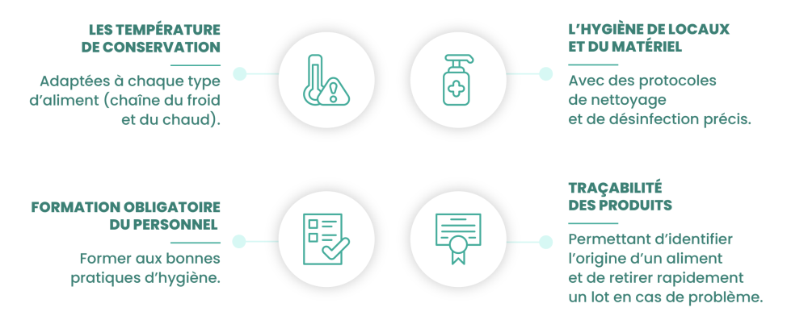

Pour appliquer ces principes, chaque établissement doit mettre en place un plan de maîtrise sanitaire (PMS).
Au cœur de ce dispositif se trouvent la méthode HACCP (Hazard Analysis Critical Control Point) et le plan de maîtrise sanitaire. La méthode HACCP consiste à identifier les dangers potentiels pouvant affecter la sécurité des aliments, à déterminer les étapes critiques du processus de production et à mettre en place des mesures de contrôle. Le plan de maîtrise sanitaire formalise ces mesures, les procédures de suivi et les actions correctives à prendre en cas de non-conformité.
Les notions de sécurité alimentaire, de méthode HACCP et de plan de maîtrise sanitaire ne seront pas développées en détail ici, puisqu’un cours entier de la formation leur est consacré. Ici, l’accent sera mis sur la réglementation spécifique à la restauration collective.
  - GEMRCN
En France, la montée de l’obésité et du surpoids, touchant aussi bien les enfants que les adultes, est devenue un enjeu majeur de santé publique. Une alimentation trop riche en graisses saturées et en sucres simples, mais pauvre en fibres, fruits et légumes, contribue à cette tendance. La restauration collective, qui sert chaque jour plusieurs millions de repas, représente donc un levier essentiel pour influencer positivement les habitudes alimentaires.
C’est dans ce contexte que le Groupe d’Étude des Marchés de Restauration Collective et Nutrition (GEMRCN) a élaboré un référentiel national visant à encadrer la qualité nutritionnelle des repas servis en collectivité. Ce document fixe les quantités et les fréquences de service adaptées à différents publics : enfants, adultes, personnes âgées, patients hospitalisés…
Le GEMRCN repose sur deux grands principes :
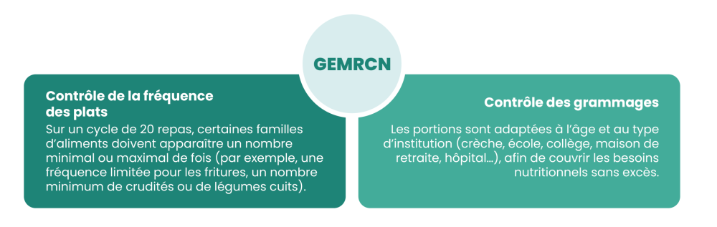

Ces règles s’accompagnent de recommandations spécifiques concernant le choix des produits, les modes de cuisson, la variété des recettes et la limitation des matières grasses ajoutées.
Concrètement, le GEMRCN fixe des recommandations précises pour orienter les menus vers une meilleure qualité nutritionnelle. Cela implique :
- D’accroître la présence de fruits, de légumes et de féculents dans les repas, afin de favoriser un apport suffisant en fibres, vitamines et minéraux tout en assurant une bonne satiété.
- De rééquilibrer les apports en acides gras, en limitant les graisses de mauvaise qualité et en privilégiant celles riches en oméga 3 et oméga 6, bénéfiques pour la santé cardiovasculaire.
- De réduire la quantité de sucres simples ajoutés et de graisses saturées, pour prévenir le surpoids, l’obésité et certaines maladies métaboliques.
- D’augmenter les apports en fer et en calcium, essentiels au développement et au maintien d’une bonne santé osseuse et à la prévention de certaines carences, notamment chez les enfants, les adolescents et les personnes âgées.
L’application du GEMRCN est obligatoire pour certaines structures : crèches, établissements scolaires pour enfants de moins de 6 ans, structures médico-sociales, hôpitaux, universités, établissements pénitentiaires. Pour les autres catégories d’établissements, il constitue une recommandation fortement encouragée.
  - Lois EGAlim et Climat & Résilience
Les réglementations récentes, notamment la loi EGAlim (2018), complétée par la loi Climat & Résilience (2021), ont renforcé les exigences en matière de qualité des produits, de respect de l’environnement et de lutte contre le gaspillage.
À partir de début 2024, plusieurs obligations nouvelles et renforcées s’appliquent aux établissements de restauration collective (publics comme privés), visant à garantir un approvisionnement plus durable, transparent et respectueux de l’environnement :
- 50 % de produits durables et de qualité (dont au moins 20 % bio). Depuis 2022, les services collectifs publics doivent composer leur approvisionnement alimentaire avec au moins la moitié de produits considérés comme durables ou de qualité, dont au minimum 20 % issus de l’agriculture biologique. Cette obligation s’est étendue aux structures privées dès le 1ᵉʳ janvier 2024.
- 60 % au moins de viandes et poissons durables ou de qualité. Cette proportion s’applique spécifiquement aux familles « viandes » et « poissons ». Pour les services publics relevant de l’État ou des établissements publics étatiques, le taux atteint 100 %.
- Transparence : affichage et information des convives. Les gestionnaires doivent afficher les taux de produits durables et de qualité atteints, au même titre que les initiatives mises en œuvre (communication via affichage, restitution aux usagers).
- Plan pluriannuel de diversification des protéines. Obligation pour toute structure distribuant plus de 200 repas par jour : mise en place d’un plan pluriannuel visant à diversifier les sources protéiques, incluant des alternatives végétales.
- Menus végétariens : régularité des propositions. Dans la restauration scolaire : obligation d'offrir un menu végétarien hebdomadaire. Pour les services collectifs d'État : proposition au minimum d'une option végétarienne tous les jours, si plusieurs choix sont possibles.
- Réduction du gaspillage et convention de don. Pour les établissements préparant plus de 3 000 repas par jour, la loi rend obligatoire un partenariat formalisé avec une association pour le don des invendus, et l’adoption d’une démarche de lutte contre le gaspillage.

- Les enjeux environnementaux et la durabilité en restauration collective
Aujourd’hui, la restauration collective est devenue un acteur clé de la transition écologique, capable d’influencer positivement la production agricole, la gestion des ressources et les habitudes alimentaires. Cette responsabilité environnementale s’inscrit dans un contexte global où l’alimentation représente près d’un quart des émissions de gaz à effet de serre en France, et où la préservation des ressources naturelles est devenue une priorité.
  - La réduction de l’empreinte carbone alimentaire
Chaque repas servi à un impact environnemental : production des denrées transport, stockage, cuisson, emballage… en restauration collective, où des milliers de repas sont préparés chaque jour, l’addition est considérable. Réduire cet impact ne passe pas plusieurs leviers :
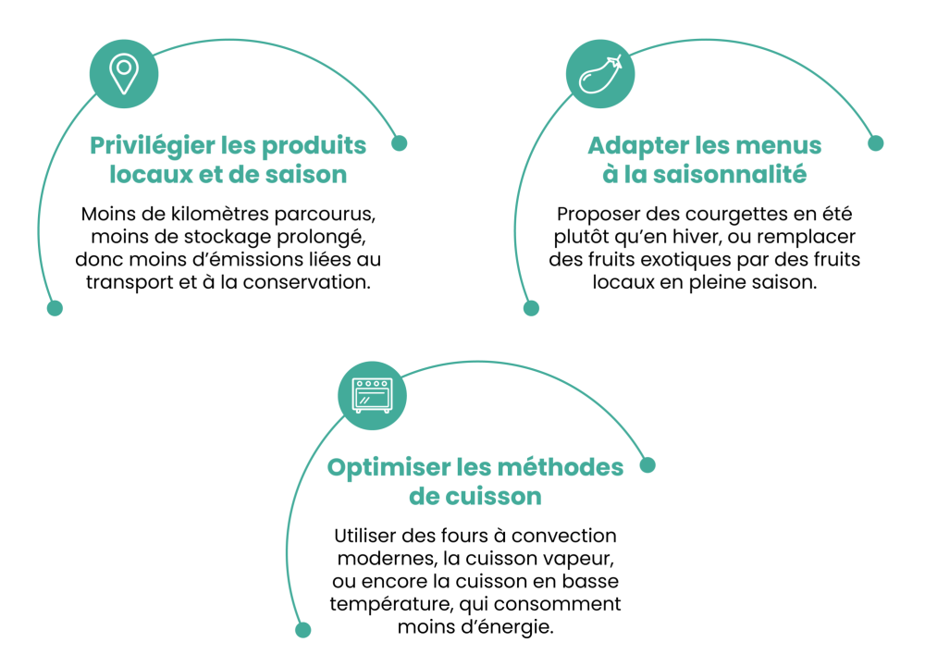Exemple : Une cantine scolaire ayant remplacé un dessert importé (ananas frais venant d’Asie) par une compote faite avec des pommes produites dans la région réduit fortement son empreinte carbone, tout en soutenant l’économie locale.
  - La gestion responsable des ressources et des déchets
La restauration collective génère une grande quantité de déchets alimentaire et d’emballages. Agir sur ces aspects est essentiel pour tendre vers un modèle plus durable.
- Lutte contre le gaspillage alimentaire : ajuster les portions aux besoin réels, proposer des « petites faims » et « grandes faims » dans les selfs, analyser les restes pour comprendre ce qui n’a pas été consommée et pourquoi
- Valorisation des biodéchets : compostage sur place ou collecte pour méthanisation.
- Réduction des emballages à usage unique : recours aux contenants réutilisables, à la vaisselle lavable, ou à des emballages compostables.
- Planification des approvisionnements : éviter les surstocks qui finissent à la poubelle.
Exemple : Une maison de retraite qui met en place une pesée quotidienne des restes alimentaires peut identifier que certaines purées sont systématiquement délaissées. En ajustant la recette ou en proposant une alternative, elle réduit ses déchets et améliore la satisfaction des résidents.

  - La diversification des protéines
L’élevage animal, en particulier la production de viande rouge, est fortement émetteur de gaz à effet de serre et demande beaucoup de ressources (eau, terres, énergie). Pour réduire cet impact, la restauration collective encourage la diversification des sources de protéines :

Zoom réglementaire :
La loi EGAlim impose, dans la restauration scolaire, au moins un menu végétarien par semaine, et pour les services collectifs de l’Etat, la possibilité d’une option végétarienne quotidienne si plusieurs choix sont proposés.

  - La sensibilisation des convives à l’écoresponsabilité
Servir des repas plus durables ne suffit pas : il faut aussi éduquer et impliquer les convives.
Cela passe par :
- Afficher clairement l’origine des produits et leur saisonnalité.
- Expliquer le choix de certaines recettes (par exemple, pourquoi un plat végétarien est proposé ce jour-là).
- Mettre en avant les bénéfices pour la santé et pour l’environnement.
- Organiser des ateliers ou animations autour de la cuisine anti-gaspillage, des produits locaux ou de la nutrition durable.
Exemple : Dans un lycée, une semaine “menus locaux” est organisée avec des producteurs invités à venir présenter leurs produits aux élèves. Résultat : meilleure compréhension des enjeux et valorisation du travail des agriculteurs locaux.

